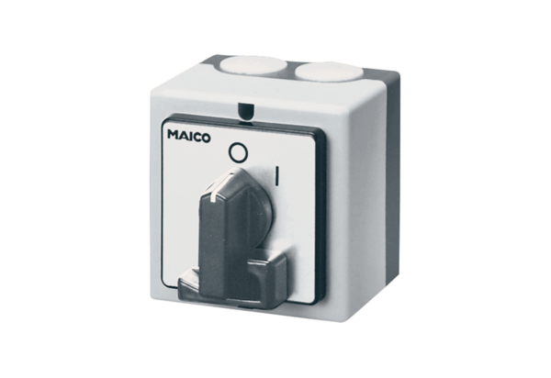Glavna, servisna sklopka HS 3Jedinica za pakiranje: 1 komAsortiman: C
Broj artikla: 0157.0736Proizvođač: MAICO

